ПЕТАРДЫ ДЕТЯМ НЕ ИГРУШКИ!
Уважаемые родители, будьте бдительны!
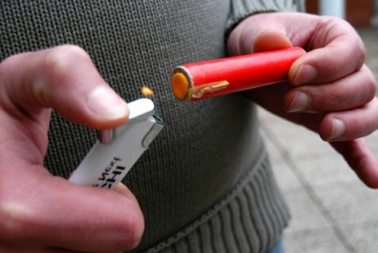
На носу новый год, улицы города припорошил снег и все чаще слышен гул петард и хлопушек! Такое НЕБЕЗОПАСНОЕ занятие, как взрывать петарды, привлекает, конечно, детей!
В первую очередь запомните: Запускать петарды детям запрещено!
Но если уж получилось так, что вы не уследили, и в руки к вашему ребенку попала эта игрушка, то:
Постарайтесь ДОХОДЧИВО объяснить своим детям следующие правила безопасности при запуске петард.
- Тщательно изучите перед запуском инструкцию!
- Перед тем как поджечь фитиль вы должны точно знать, где у изделия верх и откуда будут вылетать горящие элементы. Нельзя даже в шутку направлять фейерверки в сторону зрителей.
- Не бросайте горящие петарды под ноги людям, в животных, под коляски с детьми!!!
- Не задерживайте горящую петарду в руках!
- Нельзя помещать петарду в замкнутый объем: банку, ведро, бутылку!
- Используйте петарды только на открытом воздухе!
- Нельзя забрасывать петарды в окна и на балконы жилых домов!
- Приближаться к горящей петарде нельзя ближе, чем на 5-10 м!
- Хранить и переносить петарды следует только в упаковке! Не носите петарды в карманах!
- Разбирать петарду запрещается!
- Ни в коем случае не наклоняйтесь над пиротехникой.
- Если петарда не сработала - не пытайтесь проверить или поджечь фитиль еще раз.
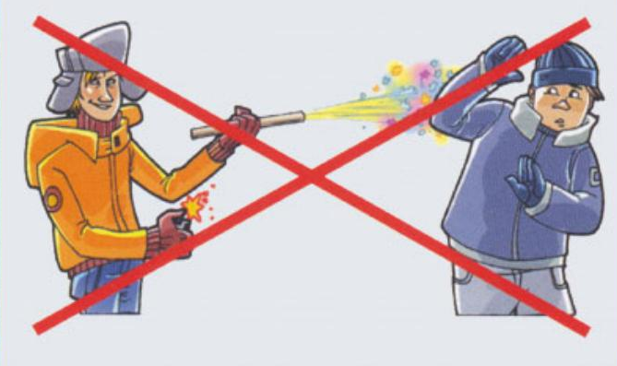
Надеемся, что соблюдение этих несложных правил позволит избежать неприятностей в новогодние и рождественские праздники и сделает их счастливыми и радостными для себя и своих детей!
Отдел надзорной деятельности и профилактической работы
Красногвардейского района УНДПР ГУ МЧС России по г. Санкт-Петербургу

